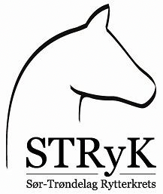

ÅRSBERETNING 2021

Styret har bestått av:

Leder: Julie Leonardsen (BHSK)
Nestleder: Janne Bakken (TRØN)
Kasserer: Andreas Kvam (VAAD)
Sekretær: Bente Ryen (ORK)
Styremedlem: Ellen Kullbotten (VAAD)
Styremedlem: Camilla Nylander (TRON)
Styremedlem: Benjamin Sverdrup (SHSK)

Vara: Vidar Ulvestad (TROLL)
Vara: Ragnhild K. Lefstad (ORK)

Ungdomskomite: Ida Helen Svorkmo (BLHE), Siv Ryen Volden (ORK), Kira Østerås (VAAD), Thea Aftret (ORK) og Frida Pedersen (ORK).

Kontrollkomite: Kristian Nitter (OHSK), Jannicke Lund-Teigås (BHSK) og May-Helen Erdal (AB)
Valgkomite: Oppnevnes av styret i h.t. fullmakt
Grønt kort-kontakt: Ellen Kullbotten

Klubber og medlemstall
TABELL: Klubber og medlemstall
Klubb | 2019 | 2020 | 2021 (tall ikke klare)
Austerli-Bjugn HSK | 76 | 75
Austrått HSK | 59 | 60
Blakstad HSK | 127 | 86
Bruråk HSK | 173 | 187
Hemne HSK | 32 | 17
Langklopp RKK |  |  | opprettet 2021
Malvik RK | 56 | 54
Melhus HSK | 52 | 38
NTNUI | Ingen tall å oppdrive | Ingen tall å oppdrive
Oppdal HSK | 94 | 144
Orkdal HSK | 62 | 61
Orkland HSK | 32 | 25
Røros og omegn HSK | 30 | 21
Selbu HSK | 50 | 43
Stall-C HSK | 14 | 17
Sunna Islandshest | 41 | 48
Trollheimen RKK | 142 | 101
Trondheim RK | 138 | 22
Trøndelag HSK | 216 | 164
Vaadan HSK | 123 | 87
TOTALT: | 1517 | 1250 | Nedgang på 267

Styrets arbeid i 2021
Styret har avholdt 6 møter og 1 klubbsamling i 2021. Samtlige møter, med unntak av klubbsamlingen har vært digitale og gjennomført via teams. Styret har begynt å utarbeide en digital samarbeidsplattform for styrearbeid (betterboards). Styret har møte ca. annenhver måned. Ved behov møtes styret oftere. Mange saker løses raskt via telefon, e-post eller i styregruppa på facebook.
Viktige saker 2021
Koronasituasjonen:
Styrets arbeid i 2021 har vært preget av korona-situasjonen. Korona-restriksjonene har påvirket arrangementer og stevner i hestesporten, både nasjonalt og lokalt. Styret har kontinuerlig arbeidet med å oppdatere klubbene om gjeldende retningsl injer for hestesport i korona-året 2021. Styret har også bistått klubbene med nødvendige endringer i eller avlysninger av arrangement, samt funnet nye datoer for aktivitet i henhold til aktivitetskalenderen. Klubbene har lidd økonomisk gjennom to år med pandemi og lite aktivitet og kretsen har valgt å ikke fakturere medlemskap for 2021 for å bidra med noe økonomisk støtte til klubbene.
Utdanning av teknisk personell:
Kretsstyret har inngått et samarbeid om utdanning av teknisk personell med Nord-Trøndelag og Møre og Romsdal rytterkrets. Kretsen arrangerte sprangstildommeraspirant- og sprangstildommerkurs ved Bratsberg ride- og treningssenter i 2021. I 2022 er det satt opp steward-kurs i STRyK, dressurdommeraspirantkurs i NTRyK og banebyggeraspirant/ banebygger 1-kurs i MRRK. Klubbene har meldt inn behov og aktuelle kandidater.
Anleggssituasjonen i kretsen:
Styret har opprettet en prosjektgruppe bestående av representanter for kjøring, islandshest, dressur, sprang og feltritt som samarbeider med Varig Orkla Arena om et interkommunalt flerbruksanlegg i Fannrem. Styremedlem Ellen Kullbotten leder gruppa og rapporterer til styret. Samarbeidet arter seg positivt og det er jevnlig kontakt med partene fra travmiljøet, kretsen, rytterforbundet, Orkdal kommune og Idrettskretsen i Trondheim/ Trøndelag. Det er innvilget penger til utvikling av anlegget og det står på idrettens prioriteringsliste. Planer er at anlegget kan huse større mesterskap og være en arena for samarbeid mellom klubber i kretsen.
NRYFstevne og Equipe:
Kretsen har bistått klubbene i arbeidet med å ta i bruk den nye stevneplattformen NRYFstevne, samt koble den til bruk av Equipe.
Rekruttering:
Styret har ikke fått arbeidet så systematisk med tiltak for rekruttering til sporten som ønsket i 2021. Styret har imidlertid opprettet et ungdomsutvalg bestående av fem ungdommer fra ulike klubber for å kunne nå ut til barn- og unge. Sammen med ungdomsutvalget har styret planlagt en rekruttkarusell i sprang og dressur i 2022 for å få rekrutter ut på stevner. Kretsen har i samarbeid med klubbene besluttet at det skal legges til rette for rekrutter på stevner. Kretsen har laget egne deltakersløyfer som skal deles ut i enkelte klasser på ulike stevner i kretsen i 2022. Videre ble det i 2021 gjort avtale med to klubber om å arrangere fysiske grønt kort-kurs der det er mulig for deltakerne å leie hest til rideprøven.
Tanker for fremtiden:
I 2022 skal kretsen fortsette samarbeidet om utdanning av teknisk personell med nabokretsene, følge opp prosjektgruppa som samarbeider med Varig Orkla arena, bistå klubber (NRYFstevne, Equipe eller andre ting etter ønske) og jobbe for samarbeid om hestesport på tvers av klubbene. Det skal være lav terskel for at klubber, hestesportsaktører og medlemmer kan ta kontakt med kretsen dersom de har spørsmål, ideer, forslag eller bekymringer relatert til hestesport i kretsen. I 2022 skal kretsen gjennomføre rekruttkarusell i sprang og dressur, arrangere KM i sprang, dressur og kjøring, samt forsøke å lage en større «feltrittsfæstival». Videre skal kretsen arbeide for rekruttering i samarbeid med klubbene. Det vil bli invitert til et samarbeidsmøte i løpet av året.

Grenspesifikke beretninger:
- Dressur
- Kjøring
- Feltritt
- Distanse
- Sprang
- Ungdomskomiteen

Årsberetning dressur 2021

Arrangementer

Kretsen har avholdt totalt 11 dressurstevner. Av disse var 2 L-stevner, 6 D-stevner og 3 UK-stevner. 7 av stevnene hadde para-klasser. 6 stevner hadde UK-klasser. Flere stevner hadde egne klasser eller premieringer for norske hesteraser. Ett stevne hadde kvalifisering til FERD rideskolecup og FERD Comeback cup. 4 stevner inngikk i STRyK dressurcup.

6 stevner ble avlyst som følge av Covid-19.

Det har vært totalt 725 starter under dressurstevnene i kretsen.

- Bruråk hestesportsklubb arrangerte 2 D-stevner og 1 L-stevne (75+138 +81 startende).

- Trøndelag hestesportsklubb arrangerte 1 D-stevne og 1 L-stevne (126 + 50 startende).

- Melhus hestesportsklubb arrangerte 1 D-stevne (28 startende)

- Vadaan hestesportsklubb arrangerte 1 D-stevne og 1 UK-stevne (67 + 36 startende)

- Orkdal rideklubb arrangerte 1 UK-stevne (39 startende)

- Trollheimen ride- og kjørelag arrangerte 1 D-stevne (65 startende inkl. dressurkjøring)

- Blakstad hestesportsklubb arrangerte 1 UK-stevne (20 startende)

STRyK arrangerte dressurcup i LC, LB, LA, MC, Para og MB. Det ble også delt ut ærespremier til beste ponniekvipasjer, beste unghest, beste gammel-gamp og best av norske hesteraser.

STRyk arrangerte KM individuelt i dressur hos Bruråk hestesportsklubb.

Bruråk hestesportsklubb arrangerte «Trøndersk dressurfæstival» for andre gang i 2021 og dro til med både fæstivalcuper på ulike nivå, «Bruråk team challenge» og ærespriser.

Melhus hestesportsklubb arrangerte lag-konkurranse under sitt D-stevne arrangert hos Stall Øysand/ Midt-norsk hestesenter.

STRyK har ikke arrangert organiserte treninger i 2020, men det har vært regional breddesamling i regi av forbundet hos Bruråk hestesportsklubb, samt para-samling både for rekrutt og elite.

Internasjonal deltakelse:

Oppdalsrytterne Emma Løkken/ JDJ´s Flash og Ingvild Abrahamsen/ Wotan deltok i Baltisk mesterskap for ponni og red inn til bronse sammen med resten av ponnilandslaget.

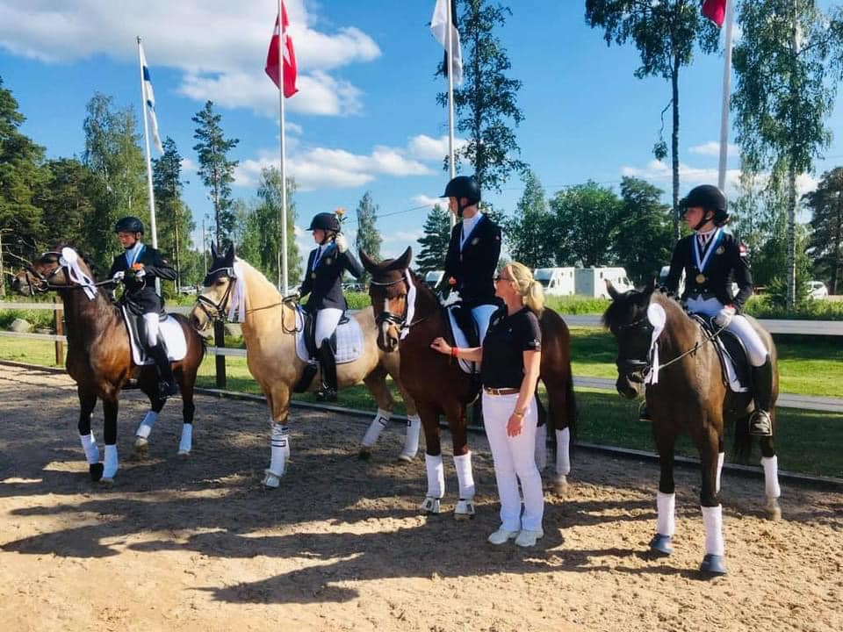

Emma Løkken og Veringetorix VB og Ingvild Abrahamsen og Wotan deltok også i EM for ponni i Strzgom.

Emma Løkken deltok i «Future champions» i Hagen med Veringetorix VB og ble plassert både individuelt og i lagkonkurransen. Emma hadde også med seg JDJ´s Flash til start. Emma har hatt flere internasjonale deltakelser med fine resultater i 2021.

Trondheimsrytter Hege Størseth og Hønnerups Force har hatt flere internasjonale deltakelser med fine resultater i 2021.

Nasjonal deltakelse:

STRyKs ryttere har deltatt på en rekke stevner både i kretsen, regionen og på landsbasis, både UK, D, L og E-nivå. Vi har også hatt ryttere til start i FERD-rideskolecup, FERD comeback cup Veikle-Balders mesterskap for kaldblodshester og NM for fjordhest.

Kretsen har hatt flere ekvipasjer til start i NM, både individuelt og lag, samt i hallmesterskapet og ved landsmesterskapet.

NM Individuelt

Emma Løkken (OHSK), Ingvild Malene Abrahamsen (OHSK) og Aurora Milde Kirkeberg (OHSK) deltok i NM individuelt for ponni kat 1.

Marthe Sylte (OHSK) og Maren Aarflot Strandheim (OHSK) deltok i NM individuelt for junior.

Tonje Lundquist (BHSK) og Alise Nordvik (BHSK) deltok NM individuelt for para grad V.

Gull Norgesmesterskap Ponni kat 1:
Emma Løkken/ JDJ Flash (OHSK)

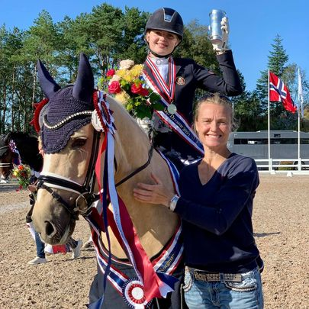

Sølv Norgesmesterskap para grad IV:
Tonje Lundquist og Spender (BHSK)

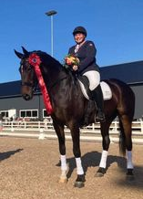
NM Lag

Oppdal hestesportsklubb hadde ett ponnilag bestående av Emma Løkken, Ingvild Malene Abrahamsen og Aurora Milde Kirkeberg til start i lag-NM

Gull Norgesmesterskap lag ponni:

Emma Løkken og JDJ´s Flash, Ingvild Abrahamsen og Wotan og Aurora Kirkeberg og Emholts Idol

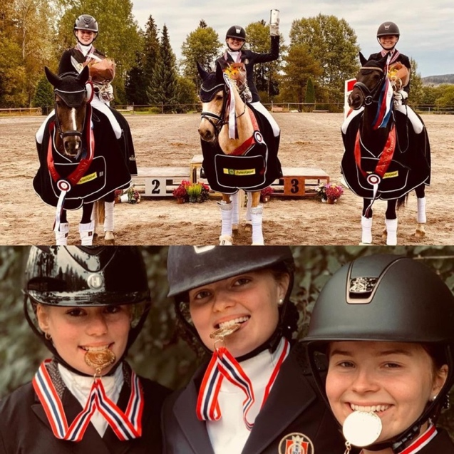

NM Fjordhest

Olaug Aalmo og Foldas Myrel (TRØN), Tone Kvaale og Severin (MELH), Lene Bjerkenås og Haug Snerten (MELH), Malin Kvamstad og Garlina (VAAD) representerte kretsen under NM for fjordhest i Drammen.

Hallmesterskap 2021

Anita Johnsen og Lindegaard Lucky (BHSK) deltok i hallmesterskapet for para-ryttere. De fikk en fin sølvmedalje.

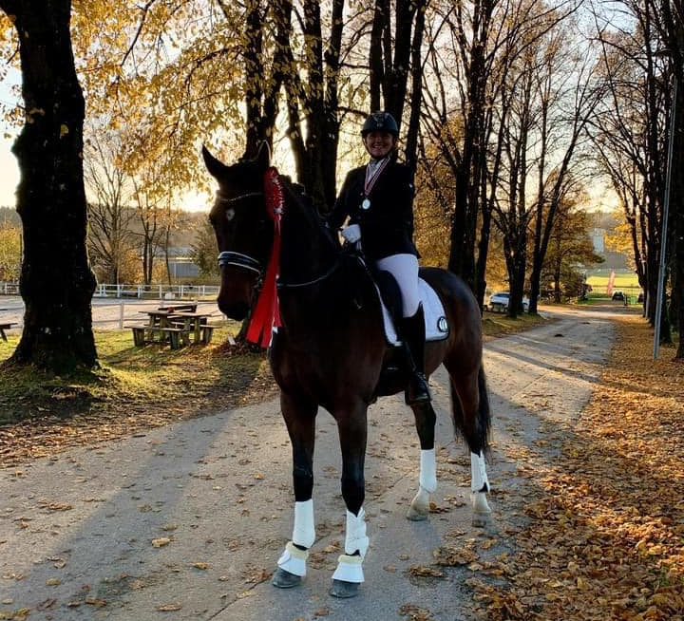

Landsmesterskapet 2021

Thea-Sophie Nitter og Kilconly Smokey (OHSK) deltok i ponni kat 1. Eva Rathe og Cinderella og Kari Berge og Roxette deltok i MB. Eva Rathe og Cinderella (BHSK) tok med seg bronsemedaljen i MB.

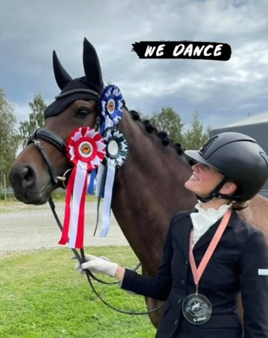

Regional og lokal deltakelse

Kretsmesterskap 2021

Ponni
- Thea-Sophie Nitter og Kilconly Smokey (OSHK)

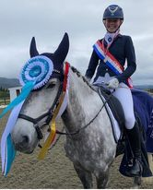

Junior/ young rider
- Andrea Wesenberg og Stall K Fornarino (BHSK)
- Erica Hell Øvre/ Gwidaska (BHSK)
- Maja Elise Gjevingås og Zeus Alfarvad Z (TRØN)

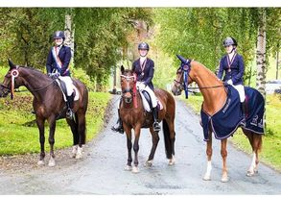

Åpen
- Eva Rathe og Cinderella (BHSK)
- Kari Berge og Roxette (ORK)
- Anne Line Vognild og Esmeralda (TRON)

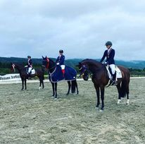

FERD rideskolecup
Siv Ryen Volden og Thea Marie Aftret, begge fra Orkdal rideklubb, var kretsens representanter i FERD rideskolecup i 2021. Siv gikk seirende ut av dressurkonkurransen med rideskolehesten Mathilde og ble nummer 2 sammenlagt.

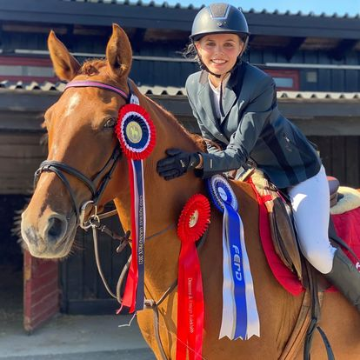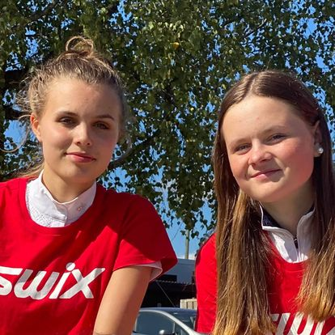

FERD comeback cup
Kristin Ørholm og Olympic (BLHE) representerte kretsen i cupen og gikk seirende ut av finalen på Linnesvollen.

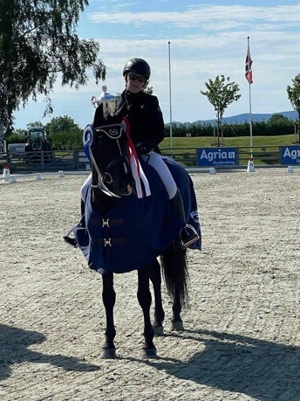

Veilke-Balder mesterskap for kaldblodshester
Helen Thoren og Sterk Odd (VAAD) deltok i grenmesterskapet i dressur og fikk en flott bronsemedalje.
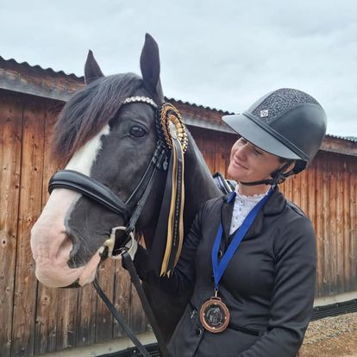

STRyK Dressurcup 2021

LC
- Kristine Johansen og Elviras Troublemaker (BHSK) + ærespris beste unghest
- Ingrid Steen og Skoglys Jonathan (VERD)
- Tilde Loe og Jojo Zefine (BHSK) + ærespris beste ponniekvipasje

LB
- Thea-Sophie Nitter og Kilconly Smokey (OSHK)
- Helen Thoren og Sterk Odd (VAAD) + ærespris best av norske hesteraser
- Kristin Ørholm og Olympic (BHLE)

LA
- Erica Hell Øwre og Mini (BHSK)
- Delt mellom Torunn Smevik og Bakkens Maximus (TRØN) og Mari Helliksen og Bella Celestia (BHSK)

Para
- Julie Leonardsen og Cordo Colorado (BHSK) + ærespris beste «gammel-gamp»

MB
- Kari Berge og Berges Roxette (ORK)

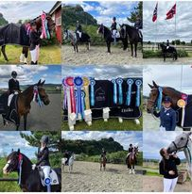

Bruråk hestesportsklubb «Trøndersk dressurfæstival»:

Mini fæstivalcup (LC)
- Charlotte Johansen og Elviras Troublemaker (BHSK)
- Eline Granås og LiasBirk (Nord-Østerdal ride-og kjørelag)
- Tilde Loe og Mosedals My Precious (BHSK)

Lille fæstivalcup (LB/LA)
- Kristin Ørholm og Olympic (BLHE)
- Birgit Bakk og Verklands Bellamour (MALV)
- Thea-Sophie Nitter/ Kilconly Smokey (OSHK)

Medium fæstivalcup (MC/MB)
- Eva Rathe og Cinderella (BHSK)
- Renate Bugge og Aros (Fræna)
- Kari Berge og Berges Roxette (ORK)

Store fæstivalcup (para, MA, VB)
- Julie Leonardsen og Cordo Colorado (BHSK)
- Ida Elin Røstad Hansgård og Kuling (MOLD)
- Heidi Sandaa og Dexira (Meløy)

Lagkonkurranser

Bruråk Team Challenge

- Bruråk hestesportsklubb
- Anita Johnsen/ Lindegaard Lucky, Julie Leonardsen/ Cordo Colorado, Andrea Wesenberg/ Stall Ks Fornarino og Charlotte Johansen/ Elviras Troublemaker

- Bruråk hestesportsklubb
- Eva Rathe/ Cinderella, Tilde Loe/ Mosedals My Precious, Tonje Selnes/ Hertine og Ole Christian Helgesen/ Bently

- Trøndelag hestesportsklubb
- Maja Elise Gjevingås/ Zeus Alfarvad Z, Ingrid Amalie Aanoli/ Søhusbakke Quick, Torunn Smevik/ Bakkens Maximus og Mina-Emilie Eriksen/ Derron Spring

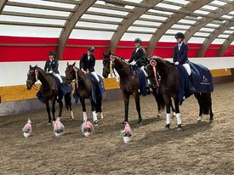

Vinnerlaget Bruråk team challenge

Melhus hestesportsklubbs lagkonkurranse

- Bruråk hestesportsklubb
Kristine Johansen/ Elviras Troublemaker, Tilde Loe og Jojo Zefine og Erica Hell Øwre og Mini

- Trøndelag hestesportsklubb
Eirin Engtrø og Balourough Z, Ida Amalie Aanonli og Søhusbakke Quick og Maja Elise Gjevingås og Zeus Alfarvad Z

- Melhus hestesportsklubb
Tonje Sagør og Frida fra Skåren, Bente Fremo-Marken og Black Magic, Lene Bjerkenås og Haug Snerten og Gina Hårstad og Donna Mosebo

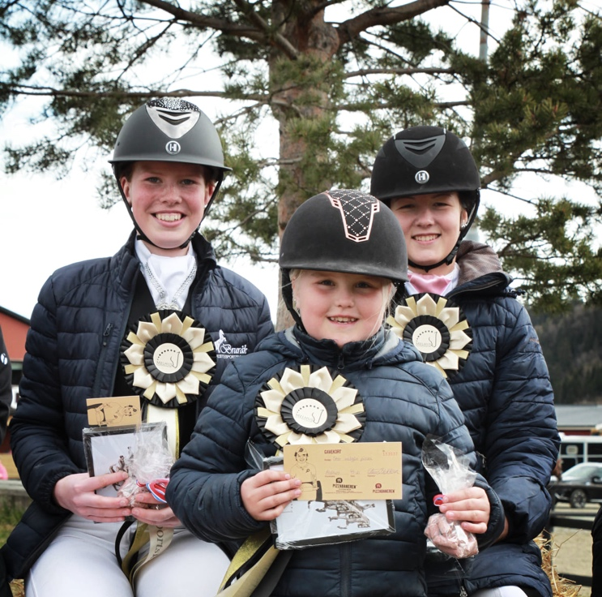
Vinnerlaget i Melhus hestesportsklubbs lagkonkurranse

Vi takker alle våre stevnearrangører for innsatsen i 2021 og gratulerer alle ekvipasjene med fine runder i dressurrailen!

Årsberetning kjøring 2021

Det ble avholdt 2 distriktstevner DMP i kretsen.
Det første stevnet som ble arrangert var DMP hos Vaadan Hestesportsklubb 14-15/08.
4+5/09 var det igjen DMP hos Trollheimen Ride og kjørelag.

Kretsmesterskap foregikk i år hos Nord Trøndelag Rytterkrets i oktober.
KM ponni MB
- GULL Tone Kvaale / Svarten
KM hest MB
- SØLV Unni Sørtømme / Olu Lykkjar
- BRONSE Mona Kleveland/Tangen Tinn

Elisabeth Anderssen fra Vaadan Hestesportsklubb var nominert til flere hederspriser i kjøresporten i 2021.

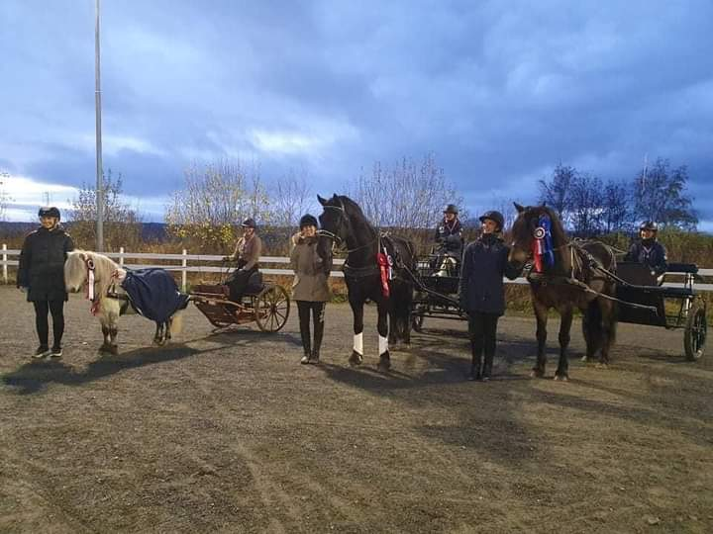

Nasjonal deltakelse:

NM Fjordhest

Olaug Aalmo og Foldas Myrel (TRØN), Tone Kvaale og Severin (MELH), Lene Bjerkenås og Haug Snerten (MELH), Malin Kvamstad og Garlina (VAAD) representerte kretsen under NM for fjordhest i Drammen.
Veilke-Balder mesterskap for kaldblodshester

STRyKs kusker gjorde rent bord under grenmesterskapet i kjøring!

Gull - Unni Sørtømme og Olu Lykkjar
Sølv - Marion Kleveland og Marve Tinn
Bronse - Nathalie Skorve og Rigel Tora

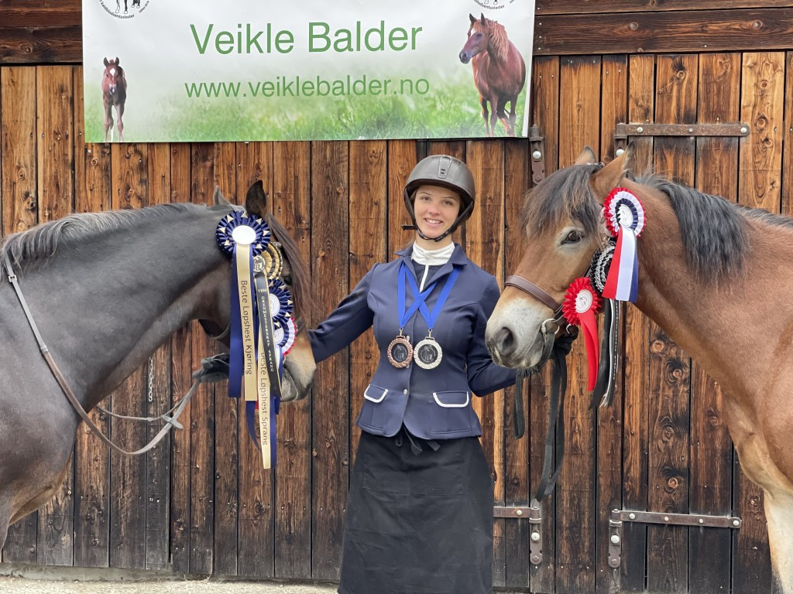

Årsberetning feltritt 2021

Sesongen 2021 ble som året før påvirket, av pandemien. Det ble totalt arrangert 3 feltrittstevner i kretsen.

- Selbu Hestesportsklubb – 1 stevne (knøttecup)
- Vaadan Hestesportsklubb – 2 stevner (knøttecup + 80cm)
Det var totalt 45 starter i feltritt i 2021, 39 i knøttecup og 6 i 80 cm (både hest og ponni). I tillegg har vi hatt startende på feltrittstevner i nabokretsene, samt ved nasjonale stevner på Starum.

Feltrittsrytterne Serine Reidun Overvik (TRØN) og Kristin Vaadan (TRØN) tok i 2021 med seg hestene sine til Belgia for å trene og konkurrere. De representerte både kretsen og forbundet med å vise fin ridning og gode resultater i Belgia.

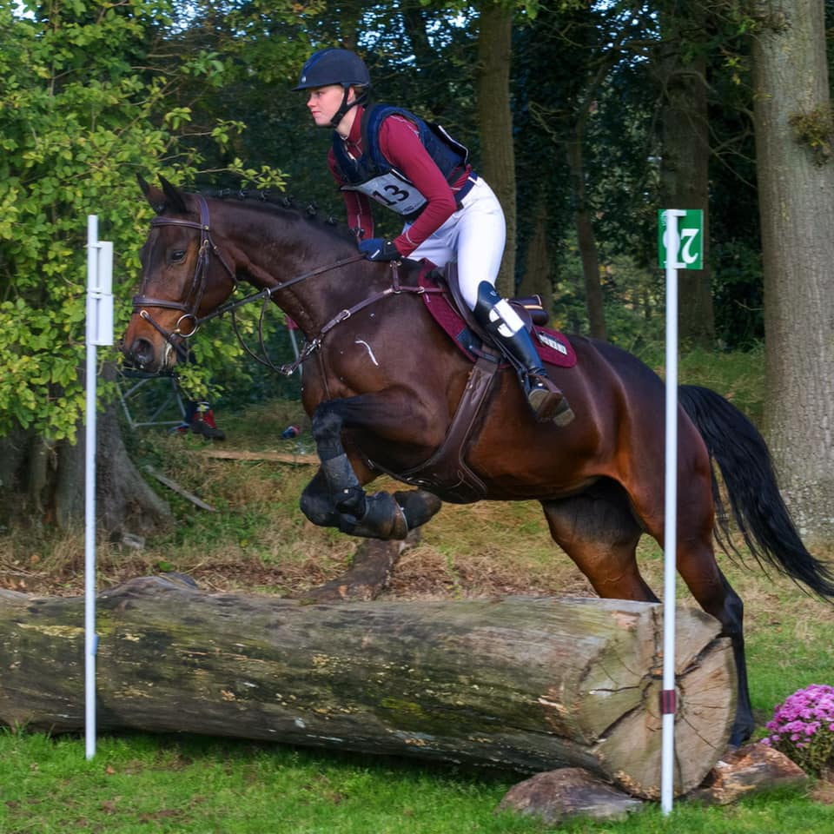
Kristin og Hunky Dory under stevne i Grobbendonk i oktober 2021.

Det er ikke arrangert treninger eller andre arrangementer i regi av kretsen, men det ble arrangert breddesamling i regi av rytterforbundet på Peder Morset Folkehøgskole i september 2021.

Austerli-Bjugn hestesportsklubb har begynt å anlegge feltrittsbane etter å ha mottatt midler fra forbundet. De inviterte til befaring i juni for å vise frem arbeidet så langt. Løypa er ikke ferdigstilt ennå, men det er håp om at både klubb, krets og forbund kan arrangere treninger og stevner der i løpet av kort tid.

Vi håper på mer aktivitet i feltrittsløypene i 2022!

Årsberetning for sprang STRyK 2021
Arrangementer:
Gjennom året som har gått har det blitt gjennomført 14 stevner, hvorav 2 var landsstevner, 2 uvidet klubbstevne og 8 distriktstevner.
11 stevner har blitt avlyst.

Bruråk Hestesportsklubb har arrangert 1 utvidet klubbstevne med klubbmesterskap for BHSK og Melhus.
- Blakstad Hestesportsklubb har arrangert 2 distriktstevner med UK klasser.
- Trondheim Rideklubb har arrangert 3 distriktstevner og 1 landsstevne.
- Trøndelag Hestesportsklubb har arrangert 4 distriktstevner og 1 landsstevne.
- Orkdal Rideklubb har arrangert et utvidet klubbstevne på Stall Zaana.
Sprangcup gjennom kretsen har blitt kansellert pga covid.
Landsstevner har bestått av Sommerstevne hos TRØN, og Trondheim Horse Show hos TRON.
Norgesserien 1.kvalifisering utgikk pga Covid-19.

Det var totalt 1 915 starter totalt på sprangstevner i kretsen.
STRyK har ikke arrangert organiserte treninger i 2021.

Deltakelse:
E-stevne hos Grenland
Karoline Arctander (TRON)
Synne Angelica Kvalvik (TRON)
Lene Elisabeth Lindbjerg (TRON)
Mariell Ytrehus (TRON)
Ronja – Elise Mo Indset (TRØN)
Sindre Svepstad (TRON)
Mali – Evita Mo Indset (TRØN)

E-stevne hos Grenland
Ronja – Elise Mo Indset (TRØN)
Hanna Solligård (TRØN)
Sandra Roarsen Haugen (TRØN)
Mali-Evita Mo Indset (TRØN)

Karoline Arctander (TRON)
Synne Angelica Kvalvik (TRON)
Lene Elisabeth Lindbjerg (TRON)
Mariell Ytrehus (TRON)
Sindre Svepstad (TRON)

L-stevne hos Sandnes og Jæren
Sandra Roarsen Haugen (TRØN)
Synne Angelica Kvalvik (TRON)
Lene Elisabeth Lindbjerg (TRON)
Sindre Svepstad (TRON)
Ida Borgen (TRON)

Sommerstevne Arendal
Ingrid Amalie Aanonli (TRØN)
Sandra Roarsen Haugen (TRØN)

Landsmesterskapet
Amelia Sødal (MALVIK)
Silje Stav (MALVIK)
Hedda Solberg Jacobsen (MALVIK)
Kaja Linnea Hoff (TRØN)
Trude Nesset (BLHE)
Hannah Synnøve Stubsjøen Kvåle (TRØN)
Lise Reitan Fremstad (TRØN)

Ida Wold Nekstad (TRØN)

NM Lag/Finale Norgesserien /L/E Hest/Ponnicuper
Synne Angelica Kvalvik (TRON)
Lene Elisabeth Lindbjerg (TRON)
Lise Johnsen (TRON)
Ida Borgen (TRON)

NM Sprang 2021
Sandra Roarsen Haugen (TRØN)

Breeders
Christine Bertelsen (TRON)

L/E Grenland
Synne Angelica Kvalvik (TRON)
Silje Stav (MALVIK)

L-stevne Bærum
Hanna Risnes Solligård (TRØN)
Lene Elisabeth Lindbjerg (TRON)

KOHS
Aurora Dahl Olsen (TRØN)
Tone Liabø (TRØN)

INM Ponni og Children 2021
Aurora Dahl Olsen (TRØN)
Hedda Solberg Jacobsen (MALVIK)

E-stevne m/ hallmesterskap Arendal
Christine Bertelsen (TRON)
Silje Selnes Fossmo (TRON)

INM Junior 2021
Ronja Elise Mo Indset (TRØN)
Hanna Risnes Solligård (TRØN)

INM Senior og unge ryttere 2021
Hanna Risnes Solligård (TRØN)

NM Fjordhest
Olaug Aalmo og Foldas Myrel (TRØN), Tone Kvaale og Severin (MELH), Lene Bjerkenås og Haug Snerten (MELH), Malin Kvamstad og Garlina (VAAD) representerte kretsen under NM for fjordhest i Drammen.

FERD rideskolecup
Siv Ryen Volden og Thea Marie Aftret, begge fra Orkdal rideklubb, var kretsens representanter i FERD rideskolecup i 2021. Thea Marie tok en fin femteplass i sprangkonkurransen.
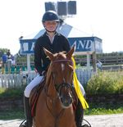

Veilke-Balder mesterskap for kaldblodshester
Marion Kleveland og Tangen Tinn (VAAD) deltok i grenmesterskapet i sprang og fikk en flott bronsemedalje.

Internasjonal deltakelse
Vi har hatt deltakelse ved internasjonale stevner av Sindre Svepstad og Synne Hegle Kvalvik med fine resultater.

Resultater:
L-stevne Grenland
4. plass klasse 120cm - Synne Angelica Kvalvik og Milow KC (TRON)
2.plass klasse 130 cm - Sindre Svepstad og Genetic – Loma II SB (TRON)
11.plass klasse 130 cm - Sindre Svepstad og Fifa (TRON)

NM Lag/Finale Norgesserien /L/E Hest/Ponnicuper
1.plass 120cm - Synne Angelica Kvalvik og Feoniki GB (TRON)

NM Sprang 2021
1.plass 130 cm - Sandra Roarsen Haugen og Contiki (TRØN)

INM Ponni og Children 2021
3.plass LA Hedda Solberg Jacobsen og Jahrs Flashjack (MALVIK)
4.plass LA Hedda Solberg Jacobsen og Jahrs Flashjack (MALVIK)

Hallmesterskap
Christine Bertelsen (TRON) og Balera med en 5.plass i Hallmesterskapet for 5 års.

Hedda Solberg Jacobsen (MALVIK) og Jahrs Flashback fikk sølv i Top Spec ponnicup 2021.

Kretsmesterskap
Kretsmester for sprang 2021 ble Tone Liabø og Lightwind
Andreplassen gikk til Kaja Sandmo Tronstadhagen og Hoelgaards Royal Zeèa
Tredjeplassen gikk til Hanna Synnøve Stubsjøen Kvåle og Valentina VL Alle tre premierte rir for Trøndelag Hestesportsklubb
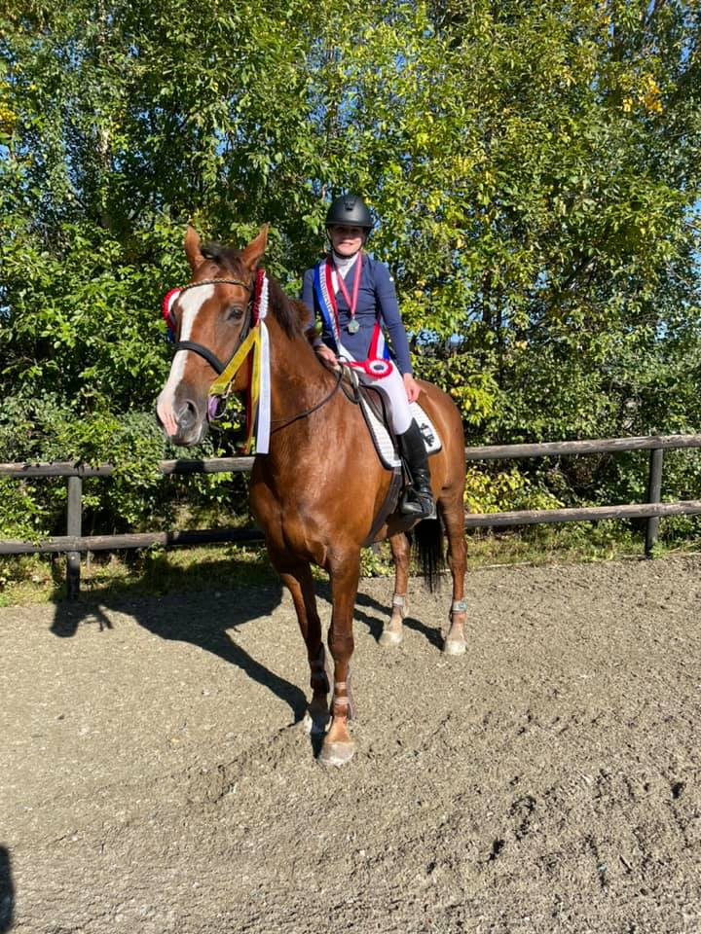
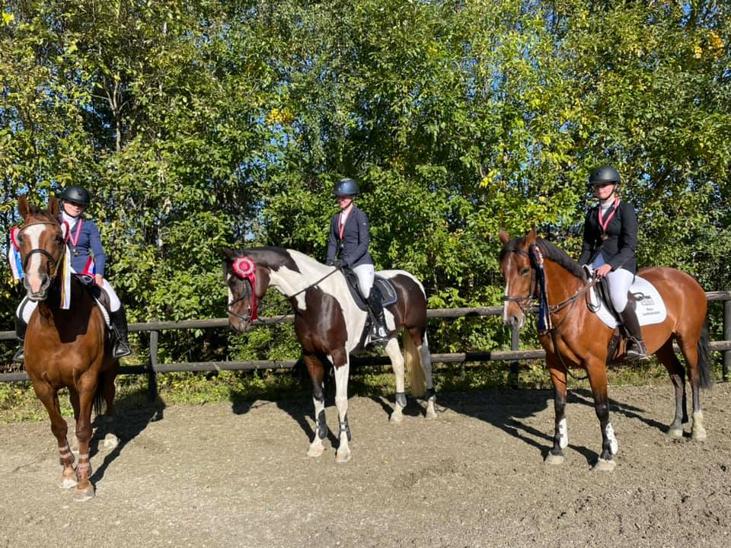

Årsberetning fra Ungdomskomiteen

Ungdomskomiteen ble satt sammen i november 2021 og består av:
Leder Ida Svorkmo, Blakstad Hestesportklubb
Medlem Kira Østerås, Vaadan Hestesportsklubb
Siv Ryen Volden, Orkdal Rideklubb
Thea Aftret, Orkdal Rideklubb
Frida Pedersen, Orkdal Rideklubb

Og vi ønsker gjerne ett til to aktive og engasjerte medlemmer til. Så har klubbene noen de tenker ville passe så gjerne ta kontakt med oss.

Ungdomskomiteen har jobbet med å lage plattformer for å nå ut blant ungdommen i kretsen både egen Facebook side og Instagram. Samt planlagt Pizza og mingle kveld hos Bruråk gård den 27.mars 2022. Vi har også planlagt STRyK rekruttkarusell i dressur (oppstart 12-13.mars hos Bruråk Hestesportsklubb) og sprang (oppstart 23-24.april hos Trøndelag hestesportsklubb). Ungdomskomiteen jobber også med en egen Ungdoms Tour som vi håper vil gå under KM stevnene i kretsen.

Vi i ungdomskomiteen ønsker gjerne innspill i fra kretsens klubber og ungdommer om hva vi skal jobbe videre med. Vårt fokus er å nå ut til alle ungdommer i kretsen både i toppen og bredden.

Økonomi

Sakspapirene som inneholder revidert regnskap, budsjettforslag og resultatrapport legges frem på årsmøtet.

